Persbericht

Overzicht van de Zumtobel productinnovaties najaar 2013
LIGHT FIELDS evolution LED-armatuurserie
Dornbirn, november 2013 - Voor moderne kantooromgevingen met zeer uiteenlopende verlichtingstaken stelt Zumtobel de LED-armatuurserie Light Fields evolution voor. Light Fields evolution verenigt een stijlvol design met technologische innovaties: het resultaat is een LED-armatuurserie, bestaande uit inbouw-, pendel-, opbouw- en wandarmaturen maar ook staanlampen, die met een eenvormig en slank design optimaal afgestemd is op de hedendaagse kantoorarchitectuur.
De gepatenteerde micropiramideoptiek (MPO+) garandeert perfecte lichtkwaliteit in diverse arbeidssituaties. Door de diffusorlaag van de optiek verdwijnen de zichtbare LED-punten, de accurate uitvoering van de micropiramiden zorgt daarbij voor perfecte lichtkwaliteit. Met als doel het beste licht aan de werkplek te realiseren, worden in de armatuurelementen innovatieve technologieën toegepast. De 3Dprotect reflector beschermt de LED-modules en verhindert op effectieve wijze beschadiging bij de installatie door elektrostatische ontlading. Voor een evenwichtige verhouding tussen indirect en direct licht koppelt de litePrint lichtgeleidertechnologie het LED-licht naar boven en naar onderen toe uit. De armatuur is verkrijgbaar in twee kleurtemperaturen (3.000 en 4.000 Kelvin). Met een armatuurefficiëntie tot 105 lm/W draagt de LED-armatuur ook nog eens bij tot meer duurzaamheid.
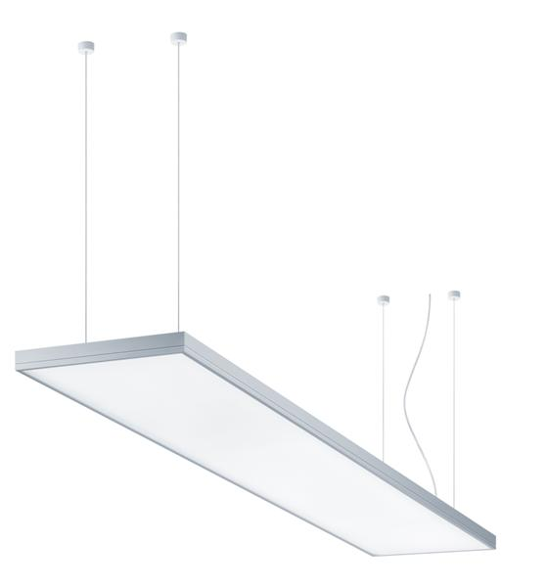
Foto 1: Light Fields evolution verenigt een stijlvol design met technologische innovaties.

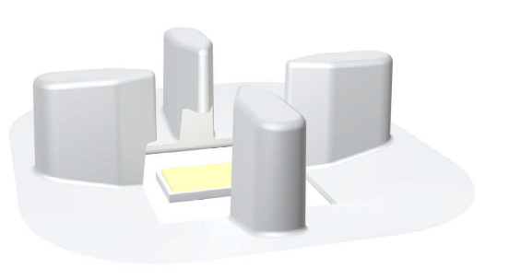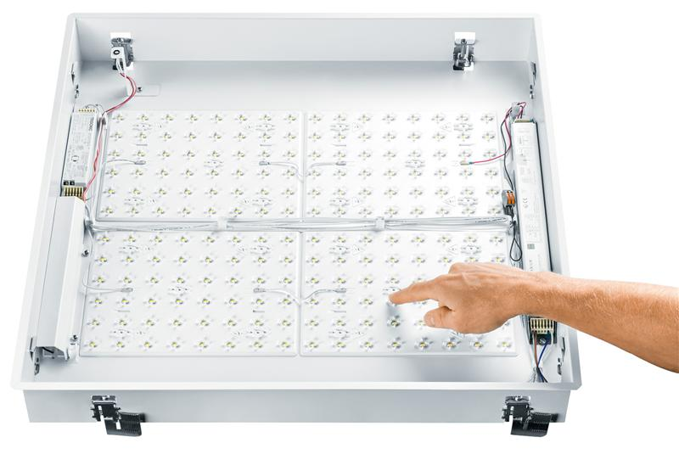
Foto 2/3: De 3Dprotect reflector beschermt de LED-modules en verhindert op effectieve wijze beschadiging bij de installatie door elektrostatische ontlading.

ARCOS Xpert LED-spot
De LED-spot Arcos Xpert overtuigt in musea en galerieën met een perfecte lichtkwaliteit en innovatieve reflectortechnologie. Door de hoge kleurweergave van Ra 94 en de geringe kleurtolerantie van de LED’s worden kunstwerken en expositiestukken authentiek geënsceneerd en krijgen bezoekers een perfecte kunstbeleving aangeboden. De spot is naar keuze in een warm witte (3.000 K) of neutraal witte (4.000 K) kleurtemperatuur verkrijgbaar. Vijf mogelijke wisseloptieken, vier verschillende lenzen en twee rastervarianten tegen directe verblinding bieden de nodige flexibiliteit. De puntprecieze lichtverdeling van de “superspotlight” reflector garandeert een perfecte accentuering van zelfs de kleinste details. Deze precieze verlichting wordt mogelijk gemaakt door een speciaal ontwikkelde en gepatenteerde, conische dubbele reflector uit polycarbonaat. Het beproefde en stijlvol design van de Arcos spot bleef behouden zodat galerieën en curatoren hun bestaande armatuurportfolio gewoon met de nieuwe LED-versie kunnen uitbreiden.
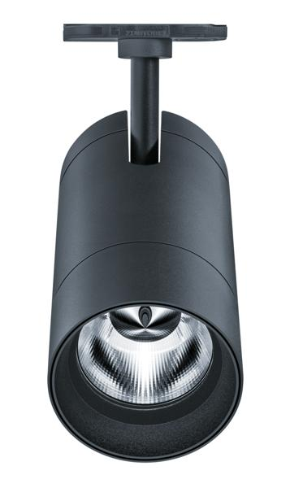
Foto 4: De LED-spot Arcos Xpert overtuigt in musea en galerieën met een perfecte lichtkwaliteit en innovatieve reflectortechnologie.

ARCOS LED wallwasher
Voor de verlichting van homogene vlakken biedt Zumtobel nu ook de Arcos wallwasher in een LED-versie aan. De duidelijke vormen van de wallwasher passen zich daarbij discreet in de architectuur in en zorgen voor een gelijkmatige verlichting van verticale vlakken. In de standaardversie van 620 mm en in de korte versie van 320 mm lang zorgt deze dimbare, lineaire wandfloodlight met behulp van de optische oplossing en de constante kleurtemperatuur van de lichtdioden voor een homogene verlichting. Daarbij kiest Zumtobel ook op het vlak van materialen voor de hoogste kwaliteit: de behuizing is uitgevoerd in geëxtrudeerd, de kopse zijden in drukgegoten aluminium.
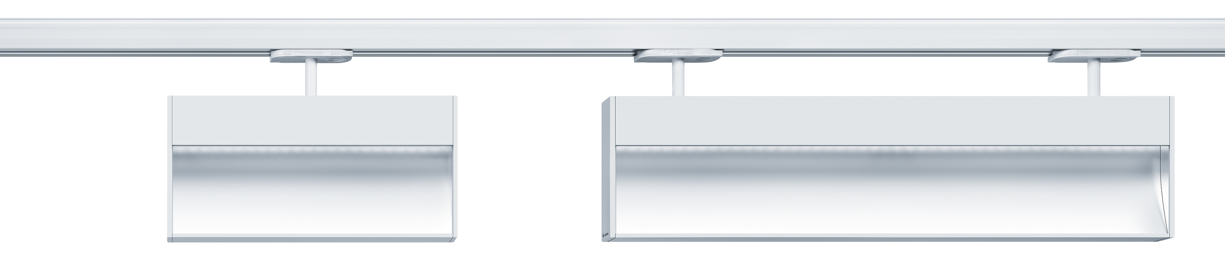
Fotos 5: Voor de verlichting van homogene vlakken biedt Zumtobel nu ook de Arcos wallwasher in een LED-versie aan.
VIVO-LED spotserie
Voor de accentverlichting in shops en kleine verkoopruimtes breidt Zumtobel de spotserie Vivo uit met de kleine spot Vivo XS en is de spot Vivo M nu ook in een LED-uitvoering verkrijgbaar. Daarmee vult Zumtobel haar aanbod van LED-spots voor de shopverlichting aan en biedt ze zowel voor kleine boetieks met een geringe plafondhoogte als voor etalages en shops met hoge plafonds een geschikte lichtoplossing om waren gericht te ensceneren.
De geringe afmetingen van de spot Vivo XS zijn mogelijk gemaakt door de combinatie van compacte LED-modules en een innovatieve koeltechniek. Op zijn zoektocht naar een geschikte vorm kwam EOOS Design uit bij een turbine. Zo werd voor de spot Vivo ook de voor de koeling levensnoodzakelijke luchtgeleiding een belangrijk doel op zich.
Vivo M, een van de meest succesvolle producten uit de VIVO spotserie, is voortaan ook in een LED-versie verkrijgbaar. Deze compacte en veelzijdig toepasbare spot overtuigt bij de installatie in shops of etalages met een uitstekende kleurweergave van meer dan Ra 90, verblindingvrij licht en een bijzonder gelijkmatige lichtverdeling.
De IR- en UV-vrije LED-technologie maakt een bijzonder accurate verlichting van gevoelige objecten, zoals bijvoorbeeld levensmiddelen, mogelijk. Zo blijft fruit langer knapperig, vlees langer vers en textiel kleurvast.
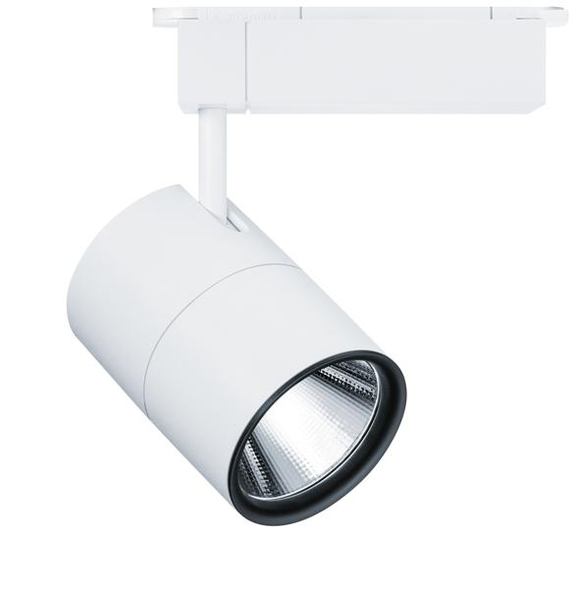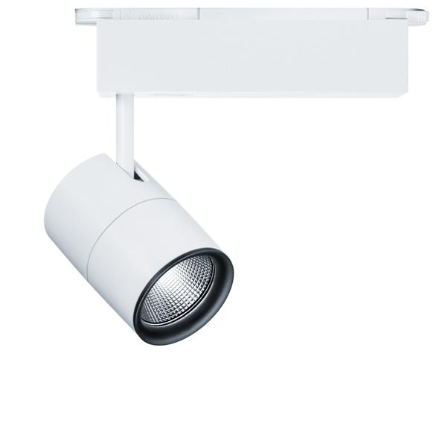
Foto 6/7: Voor de accentverlichting in shops en kleine verkoopruimtes breidt Zumtobel de spotserie Vivo uit met de kleine spot Vivo XS en is de spot Vivo M nu ook in een LED-uitvoering verkrijgbaar.
Vochtbestendige LED-armaturen
In parkeergarages gelden voor de verlichting bijzondere voorwaarden. Naast het vereiste beschermingsniveau (IP 65) worden ook aan materiaalkeuze en kwaliteit hoge eisen gesteld. Al deze kwaliteiten vult Zumtobel bij de vochtbestendige armaturen Chiaro LED en Scuba LED aan met hogere armatuurlichtstromen.
De vochtbestendige armatuur Chiaro II 840 levert met een aangesloten vermogen van 54 W een indrukwekkende 5.900 resp. 6.400 lm aan lichtstroom en is naar keuze in een neutraal witte of koud witte lichtkleur verkrijgbaar. Met een armatuurefficiëntie van 109 lm/W bij een kleurtemperatuur van 4.000 K resp. van 118 lm/W bij 6500 K realiseert Chiaro II een duidelijk energiebesparingspotentieel.
Bij een aangesloten vermogen van 54 W biedt Scuba LED voortaan naar keuze een armatuurlichtstroom tot 5.800 lm (Scuba LED 840) resp. tot 6.300 lm (Scuba LED 765). Naargelang van de behoefte staan twee kleurtemperaturen ter beschikking: Bij permanent gebruik dienen de vochtbestendige armaturen met een armatuurefficiëntie tot 108 lm/W (Scuba LED 840) resp. tot 117 lm/W (Scuba LED 765) zich als een bijzonder efficiënte lichtoplossing aan.
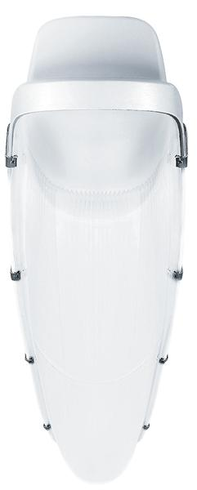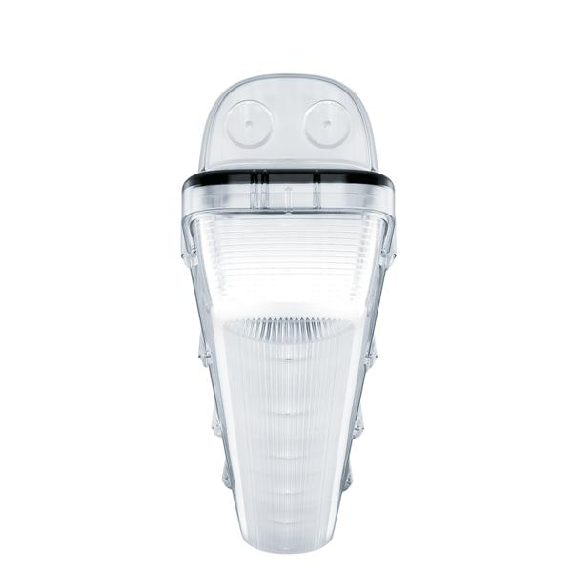
Foto 8/9: Al deze kwaliteiten vult Zumtobel bij de vochtbestendige armaturen Chiaro LED en Scuba LED aan met hogere armatuurlichtstromen.

METRUM LED lichtlijnsysteem
Met Metrum LED stelt Zumtobel nu ook de LED-variant van dit verlichtingssysteem voor. Metrum LED overtuigt door de eenvoudige configuratie en installatie. Omdat draagrail, armatuur en LED-optiek een vaste armatuurunit vormen, wordt het montagewerk duidelijk gereduceerd. Verkrijgbaar in twee verschillende lengtes (2 m en 3 m) en met een sterk gebundelde en breed stralende lichtverdeling kan Metrum LED verschillende verlichtingstaken aan. Daarbij biedt het lichtlijnsysteem bij een neutraal witte kleurtemperatuur van 4.000 K een hoge kleurweergave (Ra > 80).
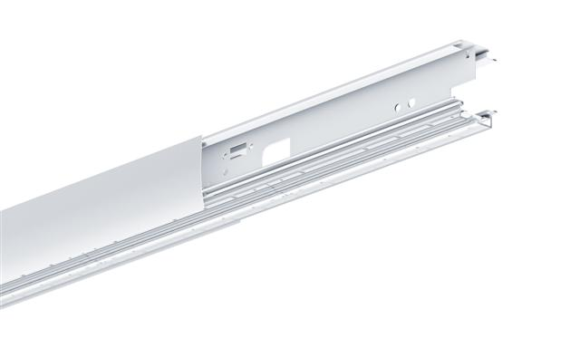
Foto 10: Verkrijgbaar in twee verschillende lengtes (2 m en 3 m) en met een sterk gebundelde en breed stralende lichtverdeling kan Metrum LED verschillende verlichtingstaken aan.
CIELOS LED monocolor modulair lichtsysteem
Cielos gebruikt diffuus, tweedimensionaal licht als een variabel vormbaar inrichtingselement en creëert zo een indrukwekkend emotioneel effect. De LED-modules in de nieuwe Cielos LED monocolor zorgen daarbij voor een uitstekende lichtverdeling en constante kleurtemperatuur. Vooral ontvangstruimtes, recepties of vergaderlokalen krijgen voor medewerkers en bezoekers een positieve uitstraling. Verkrijgbaar in twee verschillende afmetingen (600 mm of 900 mm) biedt de vierkante armatuur voor verschillende toepassingen een optimale oplossing die bovendien overtuigt door haar hoge rendement.
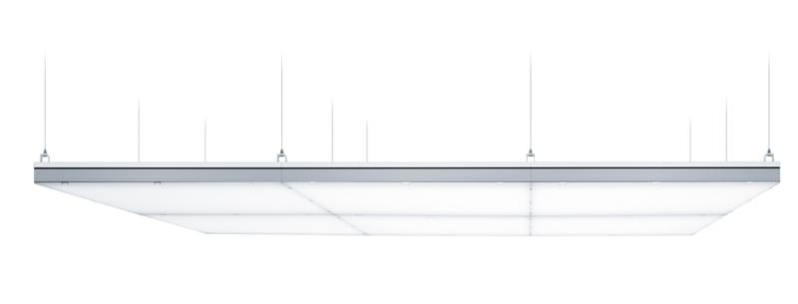
Foto 11: De LED-modules in de nieuwe Cielos LED monocolor zorgen daarbij voor een uitstekende lichtverdeling en constante kleurtemperatuur.

ECOOS LED pendel- en opbouwarmatuur
Ecoos LED verenigt een hoogwaardig design met een hoge efficiëntie en visueel comfort: de innovatieve combinatie van micropiramideoptiek (MPO+) en geparelde diffusorafdekking maakt een unieke lichtverdeling over 360 graden mogelijk die in kantoren en leslokalen maximaal visueel comfort en een optimale verblindingsbescherming garandeert. Het tijdloze, hoogwaardige design van de armatuur ondersteunt daarbij perfect elke architectuur en elk lichtontwerp. ECOOS is in verschillende lengtes als LED-pendel- en -opbouwarmatuur verkrijgbaar en kan in haar nieuwste uitvoering bijzonder flexibel worden toegepast. De integratie via een TECTON draagrail zorgt voor nog meer inrichtingsvrijheid. De armatuur is beschikbaar in een warm witte en neutraal witte kleurtemperatuur. Met een armatuurefficiëntie van 74 lm/W levert de LED-versie ook een bijdrage tot meer duurzaamheid en efficiëntie in professionele omgevingen.
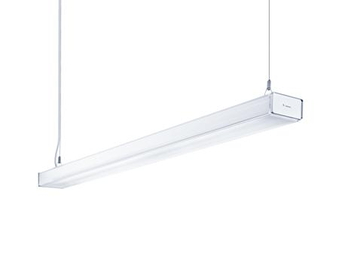
Foto 12: De innovatieve combinatie van micropiramideoptiek (MPO+) en geparelde diffusorafdekking maakt een unieke lichtverdeling over 360 graden mogelijk die in kantoren en leslokalen maximaal visueel comfort en een optimale verblindingsbescherming garandeert.
LINCOR LED pendel- en opbouwarmatuur
Met haar stijlvolle design trekt LINCOR op kantoor duidelijke lijnen. Door zich te concentreren op het technisch essentiële en met een doorsnede van slechts 6 x 6 cm onderstreept de architectuur architectonische ideeën en kan ze moeiteloos in verschillende omgevingen worden geïntegreerd. De microprisma’s van de luminantiereducerende optiek (LRO) reduceren de slagschaduwen op werkvlakken evenals storende weerspiegelingen op het beeldscherm. Voor kantoorruimtes met een geringe plafondhoogte biedt LINCOR als opbouwarmatuur een optimale oplossing. Met een armatuurefficiëntie van meer dan 89 lm/W zorgt Lincor bovendien voor een duurzame kantoorverlichting.
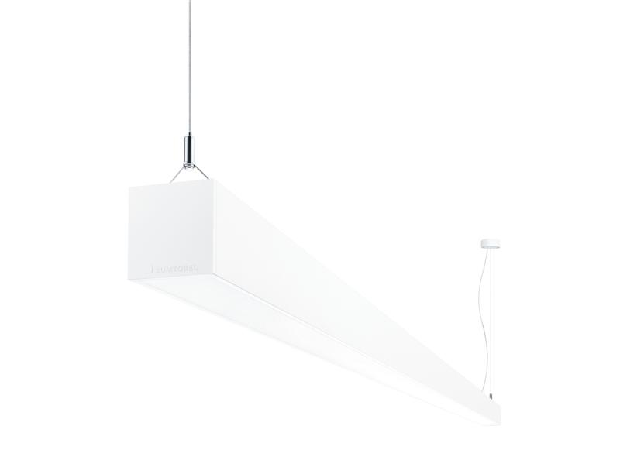
Foto 13: Dur Door zich te concentreren op het technisch essentiële en met een doorsnede van slechts 6 x 6 cm onderstreept de architectuur architectonische ideeën en kan ze moeiteloos in verschillende omgevingen worden geïntegreerd.

SINUS medische verzorgingsunit met LED-technologie
Met de flexibele verzorgingsunit Sinus stelt Zumtobel een systeem voor dat verschillende functies voor zorgomgevingen in zich verenigt. Artsen en verplegend personeel hebben voor de behandeling en voor onderzoeken even ideale lichtomstandigheden nodig als patiënten voor hun genezing. Bovendien spelen duurzaamheid en energie-efficiëntie vooral voor exploitanten en investeerders een toenemend belangrijke rol. Het systeem kan daarbij flexibel worden aangepast voor toepassingen in één- tot driepersoonskamers. Uitgerust met een innovatieve LED-technologie integreert Sinus zowel ruimtelicht (5.940 lm per bed), onderzoekslicht (6.770 lm), leeslicht (830 lm) als ook nachtlicht (50 lm) in een medische verzorgingsunit. De indirect stralende LED-ruimteverlichting zorgt voor een aangename atmosfeer in de patiëntenkamer. Deze kan optioneel naadloos over de hele lengte van de verzorgingsunit worden geïntegreerd. Het elektrisch verschuifbare LED-leeslicht binnen in de horizontale verzorgingsunit zorgt voor nog meer flexibiliteit bij de inrichting van de ruimte. Zo kan de verlichting met een druk op de knop aan het aantal bedden en hun opstelling in de patiëntenkamer worden aangepast. De hoge mate van flexibiliteit maakt van Sinus een medische verzorgingsunit die klaar is voor de eisen van vandaag en morgen.
Componenten zoals contactdozen, schakelaars en telefoons, knoppen voor oproep van verpleegsters en datacontactdozen voor de communicatie zijn bij Sinus, net als de aansluitingen voor medische gassen, discreet geïntegreerd. Dit maakt van Sinus een functionele verzorgingsunit die door haar slanke design wezenlijk bijdraagt tot de positieve atmosfeer in patiëntenkamers. De hoge armatuurefficiëntie van 101 lm/W, de flexibiliteit van Sinus, de lange levensduur en de garantie van 5 jaar die Zumtobel voor haar producten verleent, dragen bij tot de snelle afschrijving.
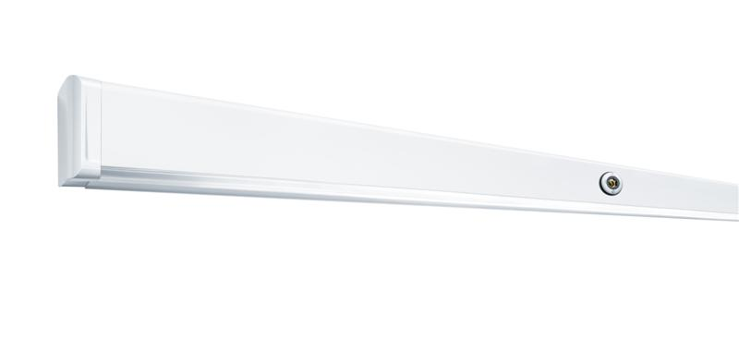
Foto 14: Sinus zowel ruimtelicht (5.940 lm per bed), onderzoekslicht (6.770 lm), leeslicht (830 lm) als ook nachtlicht (50 lm) in een medische verzorgingsunit.
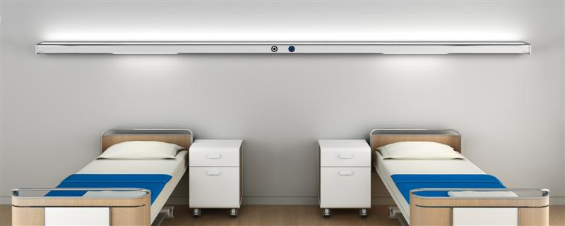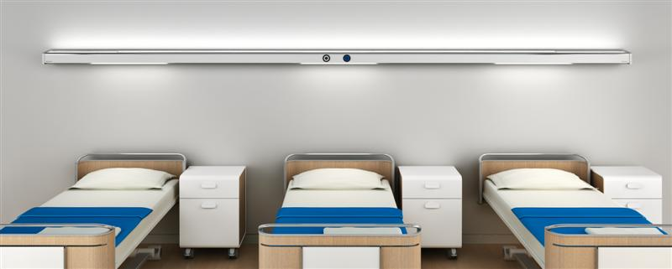
Foto 15/16: Het systeem kan daarbij flexibel worden aangepast voor toepassingen in één- tot driepersoonskamers.
Medische verzorgingsunits en bedarmaturen met LED-technologie
Voortaan zijn de medische verzorgingsunits VE-L, Pureline II en het geïntegreerde medische wandsysteem IMWS evenals de bedarmaturen Pureline II en Belia beschikbaar met LED-technologie. De geringe onderhoudskost en de lange levensduur van de LED-systemen overtuigen niet alleen om economische redenen, de oplossingen dragen ook positief bij tot de atmosfeer en verzekeren conform de norm EN 60598-2-25 een optimaal aan de situatie aangepaste verlichting – van onderzoeks- tot leeslicht.
Configuratie van armatuurvarianten met myPRODUCT
Voortaan biedt Zumtobel de mogelijkheid om armaturen op de Zumtobel website zelf volgens de eigen individuele eisen te configureren. Daarvoor moeten gebruikers gewoon de productserie op de website selecteren, naar de configurator overschakelen en uit een veelvoud van bijkomende opties de passende functies voor hun individuele projectvereisten selecteren. Meer dan 1.000.000 varianten vullen zo het aanbod van onze productcatalogus aan.
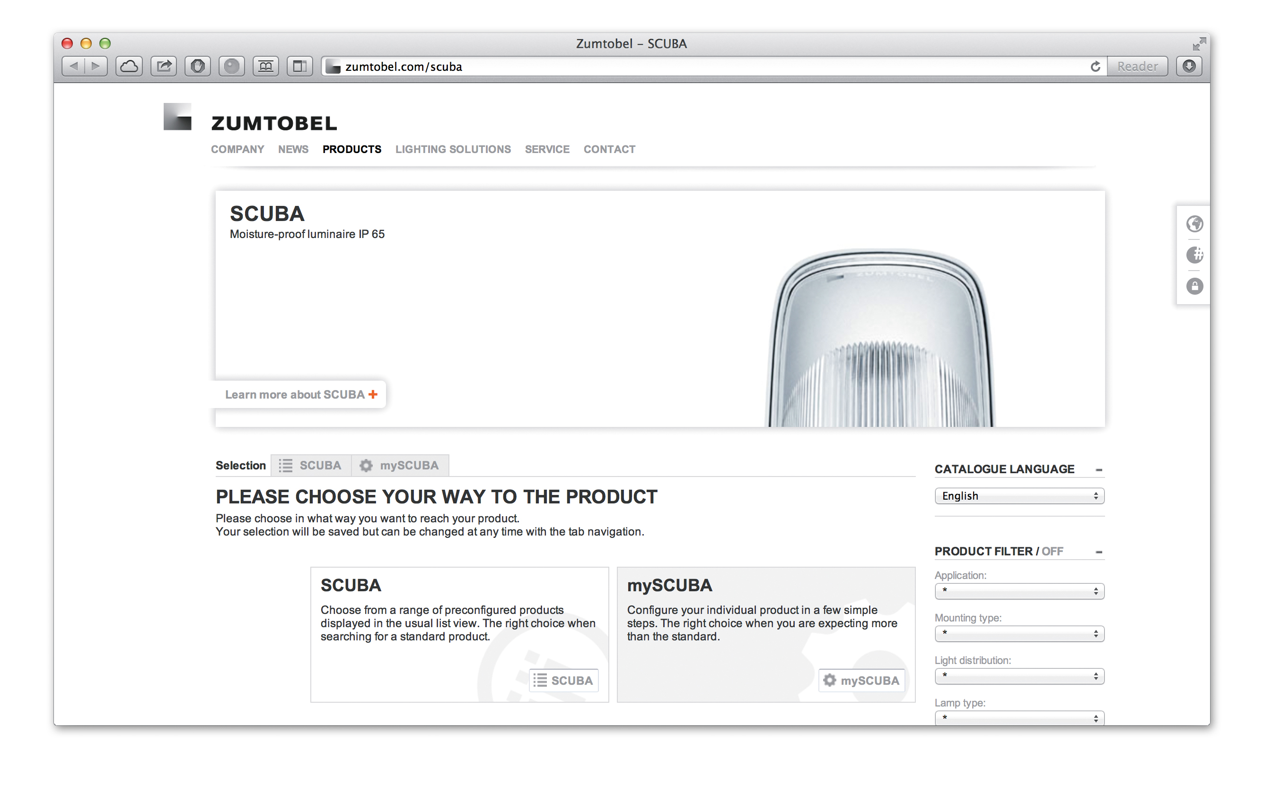
Foto 17: Meer dan 1.000.000 varianten vullen zo het aanbod van onze productcatalogus aan.

Zumtobel Lighting GmbH  Sophie Moser  PR Manager  Schweizer Strasse 30  A-6850 Dornbirn  Tel +43-5572-390-26527  GSM +43-664-80892-3074  e-mail sophie.moser@zumtobel.com  www.zumtobel.com | N.V. Zumtobel Lighting S.A.  Jan Stoops  Marketing Manager Benelux  Rijksweg 47  KMO Zone Pullaar  B-2870 Puurs  Tel.: +32/(0)3/860.93.93  Fax: +32/(0)3/886.25.00  E-Mail: jan.stoops@zumtobel.com  www.zumtobel.nl

Over Zumtobel
Zumtobel is de internationaal toonaangevende aanbieder van globale lichtoplossin-gen die het samenspel van licht en architectuur ‘beleefbaar’ maken. Als leider op het vlak van innovatie biedt Zumtobel een compleet aanbod van hoogwaardige armatu-ren en lichtsturingssystemen voor de meeste professionele toepassingen van bin-nenverlichting, zoals kantoren en scholen, verkoop en presentatie, hotel en wellness, gezondheid en verzorging, kunst en cultuur en industrie en techniek. Zumtobel is een merk van de Zumtobel Groep met hoofdzetel in Dornbirn, Vorarlberg (Oostenrijk).
Zumtobel. Het licht.

